Týdenní plán č. 36 6. – 10.6. 2022

Co nacházíme v učebnicích a kolem sebe… | ČÍM SE ZABÝVÁME | Hledám, pozoruji a hodnotím
Matematika  PS 3.díl  Sčítání a odčítání – tabulky, pyramidy, parketování a stavby z kostek, slovní úlohy, krokování | Sčítání a odčítání,násobení,krokování, pyramidy  Úlohy dědy Lesoně  Práce s geobordem , porovnávání vláčků, plocha geom.obrazců
Český jazyk  Píšeme v písance a sešitech  Tvrdé a měkké slabiky i/y, abeceda, párové souhlásky - spodoba  Druhy vět, význam slov,slovní druhy  Čtenářské dílny – práce s textem | Šifry a luštění  Čtení s porozuměním, volné psaní  Pracovní čítanka – společná práce i ve skupinách  MOJE KNIHOVNA…. Co jsem přečetl/la | Čím se živí tvůj KNIHOMOL ?
Prvouka  Město  Lidské tělo – co jíme a proč? | Čteme v mapě  Roční období, lidské tělo  Opakování učiva o rostlinách
To ostatní  (kreslím, běhám a skáču, poslouchám hudbu …) | Umím si udržovat pořádek ve svých pomůckách ???!!!  Uposřádání osobního portfolia - autoevaluace | 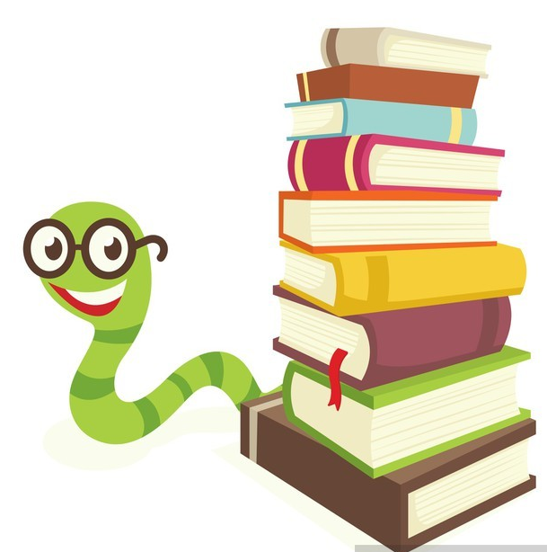

Myši patří do nebe – společné čtení

Třídní kronika

